№ п/п | Наименование товара | Наименование показателя, технического, функционального параметра, ед. изм. Показателя
1 | Игровой комплекс  101.17.09  Примерный эскиз  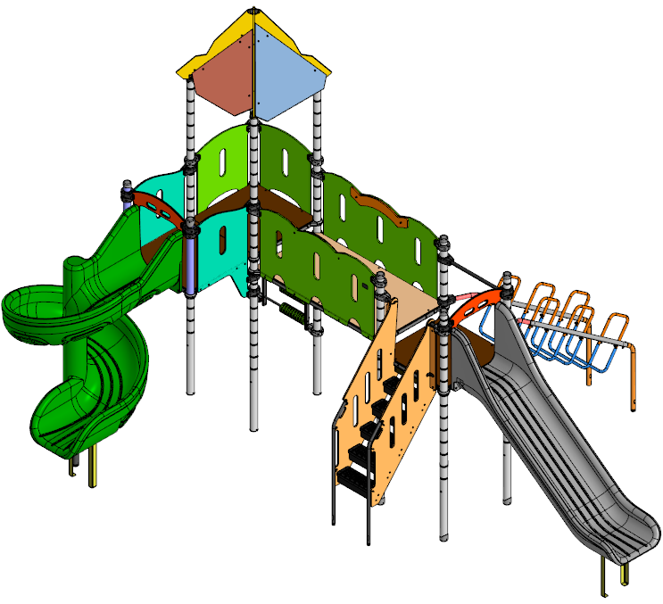 | Конструктивно игровой комплекс должна быть выполнена в виде металлических стоек с присоединенными с помощью хомутов площадками и встраиваемым оборудованием: горки, лазы, ограждения, крыши.  Металлические детали окрашены полимерной порошковой эмалью методом запекания. Порошковая эмаль имеет высокую стойкость к климатическим условиям и эстетичный внешний вид.  Детали из фанеры окрашены влагостойкой акриловой краской. Покрытие создает сильную износостойкую поверхность.  Выступающие крепежные элементы закрыты декоративными заглушками из полиэтилена. Торцы труб закрыты пластиковыми заглушками.  Все крепежные элементы должны быть оцинкованы.  Монтаж производится путем бетонирования стоек, грунтозацепов или анкеров.
1 |  | Внешние размеры
1 |  | Длина, ±20 мм | 6613
1 |  | Ширина, ±20 мм | 5297
1 |  | Высота, ±20 мм | 4123
1 |  | Комплектация
1 |  | Крыша, шт. | 1
1 |  | Площадка 900 мм, шт. | 2
1 |  | Лестница входная 1250 мм, шт. | 1
1 |  | Горка 1250 мм, шт. | 1
1 |  | Горка 1550 спиральная, шт. | 1
1 |  | Площадка спиральной горки, шт. | 1
1 |  | Переход прямой, шт. | 1
1 |  | Стойка, шт. | 8
1 |  | Ограждение 900 мм горки, шт. | 1
1 |  | Ограждение 1800, шт. | 2
1 |  | Ограждение перекладина 900, шт. | 2
1 |  | Ограждение фанерное 900, шт. | 2
1 |  | Счеты, шт. | 1
1 |  | Лаз круговой, шт. | 1
 |  | Крыша
 |  | Крыша представляет собой четырехскатное сооружение, устанавливаемое на 4 стойки комплекса. Вилки, через которые связываются ребра (4 шт.), располагающиеся между собой под прямым углом, должны быть изготовлены из стального листа толщиной не менее 2 мм. Ребра должны изготавливаться из влагостойкой фанеры ФСФ толщиной не менее 15 мм. Скаты (4 шт.) должны изготавливаться из влагостойкой фанеры ФСФ толщиной не менее 9 мм. Скаты и ребра должны быть окрашены атмосферостойкой краской. Фанерные детали собираются между собой с помощью металлических кронштейнов, изготовленных из стального листа толщиной не менее 2,5 мм. Габариты крыши в сборе – 1570х1570х911 мм.
 |  | Площадка 900 мм
 |  | Площадка должна состоять из каркаса, настила и крепежных элементов. Настил должен быть выполнен из фанеры ФОФ с высокой водо- и износостойкостью, с антискользящим покрытием толщиной не менее 15 мм. Настил представляет собой квадрат 900*900 мм (±10 мм) с вырезанными по углам сегментами. Настил должен крепиться к каркасу посредством не менее восьми болтовых соединений. Размеры площадки должны быть не более 900*900 мм.
 |  | Лестница входная 1250 мм
Лестница должна состоять из:
- перила – 2 шт.
- боковина – 2 шт.,
- ступень – 5 шт.,
- борт - 1 шт.
Габариты лестницы должны быть 1026*957*2010 мм (±20 мм). Перила лестницы должны быть изготовлены из металлической трубы размерами не менее 32*2 мм длиной не менее 1500 мм (в развернутом состоянии). К перилам при помощи резьбовых соединений должны крепиться боковины ромбовидной формы, изготовленные из влагостойкой фанеры толщиной не менее 18 мм. В боковинах должны быть расположены три декоративных овальных отверстия размерами не менее 60*380 мм. Габаритные размеры боковин не менее 915*1891 мм. Ступени размерами не более 170*500 мм должны быть изготовлены из полиэтилена НД. Ступени должны крепиться к металлическим кронштейнам посредством резьбовых соединений. Кронштейны должны быть изготовлены из металлического листа толщиной не менее 2 мм, длина кронштейнов не менее 502 мм, ширина не менее 110 мм. Кронштейны должны крепиться к боковинам лестницы посредством резьбовых соединений. В целях безопасности, для исключения случаев застревания одежды и частей тела ребенка между площадкой и последней ступенью должен быть установлен вертикальный борт размерами не менее 65*610 мм, изготовленный из фанеры ФОФ с высокой водо- и износостойкостью, с антискользящим покрытием толщиной не менее 18 мм, закрывающий отверстие между ступенями.
 |  | Горка 1250 мм
Горка должна состоять из следующих элементов:
- скат – 1 шт.;
- грунтозацепа – 1 шт.
- крепежа.
Скат горки должен иметь литую полую конструкцию из LLDPE линейного полиэтилена низкой плотности общими габаритами не менее 2950*685*703 мм. Рабочие поверхности горки гладкие, остальные поверхности шероховатые. В нижней части ската должен быть радиус закругления не более 50 мм. Скат должен состоять из стартового участка длиной не менее 378 мм, участка скольжения длиной не менее 1730 мм и участка торможения длиной не менее 510 мм. Радиус между стартовым участком и скольжения должен быть не менее R=340 мм, радиус между участком скольжения и торможения должен быть не менее R=410 мм.
Угол наклона участка скольжения должен составлять тридцать семь градусов.
В плоскости крепления ската горки к площадке и нижней плоскости ската установлены гайки закладные М8.
Габаритные размеры ската в смонтированном положении должны быть не менее 2333*1820*703 мм.
К нижней плоскости ската устанавливается грунтозацеп «П-образной» формы из листа толщиной 4 мм.
Борта горки должны возвышаться над уровнем ската не менее, чем на 185 мм.
 |  | Переход прямой
 |  | Переход состоит из каркаса, настила и четырех обойм. Настил должен быть выполнен из фанеры ФОФ с высокой водо- и износостойкостью, с антискользящим покрытием толщиной не менее 15 мм. Настил должен представлять собой прямоугольник размерами 900*1800 мм с вырезами по углам в форме сегментов. Каркас должен иметь форму прямоугольника, габаритные размеры 1800*900мм. Настил должен крепиться к каркасу посредством не менее десяти болтовых соединений.
 |  | Стойка
 |  | Стойки комплекса должны быть изготовлены из стальной трубы диаметром не менее 76 мм с толщиной стенки не менее 2 мм, с кольцевыми канавками через каждые 150 мм, для точной установки элементов комплекса по высоте. Канавки должны наносится методом холодного деформирования накатными роликами. Используются для фиксации хомутов и обойм в виде двух стальных полухомутов, облитых пластиком, которые стягиваются между собой болтами. При помощи таких обойм к стойкам присоединяется площадка 900.
 |  | Ограждение 900мм горки
Ограждение предназначено для безопасного попадания детей на горку. Должно представлять собой панель из листа HDPE толщиной не менее 19 мм. Панель должна иметь габаритные размеры 833*157 мм. В панели должны быть выполнены 2 овальных отверстия размерами 135*50 мм.
Панель должна крепиться к стойкам с помощью пластиковых хомутов.
Крепление к горке должно быть выполнено с помощью резьбового соединения к закладным гайкам в горке.
 |  | Горка 1550 спиральная
Горка спиральная должна состоять из следующих элементов:
- скат – 1 шт.;
- грунтозацепа – 1 шт.
- стойки – 1 шт.
- крепежа.
Скат горки должен иметь литую полую конструкцию из LLDPE линейного полиэтилена низкой плотности.
Рабочие поверхности горки гладкие, остальные поверхности шероховатые. В нижней части ската должен быть радиус закругления не более 50 мм. Скат должен состоять из стартового участка длиной не менее 810 мм, участка скольжения длиной не менее 2630 мм, выполненной в виде спирали, и участка торможения длиной не менее 775 мм. Радиус между стартовым участком и скольжения должен быть не менее R=340 мм, радиус между участком скольжения и торможения должен быть не менее R=410 мм.
Радиус спирали по осевой линии горки вокруг центральной стойки должен быть R=370 мм.
Угол наклона участка скольжения должен составлять тридцать три градуса.
Борта горки должны возвышаться над уровнем ската не менее, чем на 356 мм.
В плоскости крепления ската горки к площадке и нижней плоскости ската установлены гайки закладные М8.
Габаритные размеры ската в смонтированном положении должны быть не менее 1550*1480*2241 мм.
К нижней плоскости ската устанавливается грунтозацеп «П-образной» формы из листа толщиной 4 мм.
К центральной стойке спиральной горки должна устанавливаться стойка для монтажа.
 |  | Площадка спиральной горки
Площадка должна состоять из каркаса, настила, ограждений, стоек и крепежных элементов.
Настил должен быть выполнен из фанеры ФОФ с высокой водо- и износостойкостью, с антискользящим покрытием толщиной не менее 15 мм. Настил представляет собой квадрат 900*900 мм (±10 мм) с вырезанными по углам сегментами. Настил должен крепиться к каркасу посредством не менее восьми болтовых соединений. Размеры площадки должны быть не более 900*900 мм.
Ограждения должны состоять из боковины и четырех хомутов.
Боковина должна соединяться с хомутами резьбовыми соединениями.
Боковина должна быть изготовлена из фанеры ФСФ толщиной не менее 15 мм.
Стойки должны быть изготовлены из стальной трубы диаметром не менее 76 мм с толщиной стенки не менее 2 мм, с кольцевой канавкой для точной установки каркаса настила. Канавки должны наносится методом холодного деформирования накатными роликами.
 |  | Ограждение фанерное 900
Ограждение устанавливается для безопасного нахождения детей на площадке и должно состоять из боковины и двух хомутов.
Боковина должна соединяться с хомутами резьбовыми соединениями.
Боковина должна быть изготовлена из фанеры ФСФ толщиной не менее 15 мм.
 |  | Ограждение 1800
Ограждение устанавливается для безопасного нахождения детей на переходе и должно состоять из боковины и двух хомутов.
Боковина должна соединяться с хомутами резьбовыми соединениями.
Боковина должна быть изготовлена из фанеры ФСФ толщиной не менее 15 мм. На боковину установлена планка усиливающая, которая изготовлена из фанеры ФСФ толщиной не менее 15 мм
Ограждение устанавливается для безопасного передвижения по игровому комплексу по обеим сторонам прямого перехода.
 |  | Ограждение-перекладина
 |  | Ограждение устанавливается для безопасного входа на площадку со стороны лаза кругового и представляет собой поперечину длиной 747±1 мм, изготовленную из металлической трубы диаметром не менее 33,5 мм толщиной не менее 2,8 мм. С обеих сторон поперечины на расстоянии не более 13 мм от торцов должны быть расположены два сквозных отверстия диаметром 9 мм для последующего крепления посредством резьбового соединения хомутов, с помощью которых происходит фиксация ограждения к стойке комплекса.
 |  | Счеты
 |  | Счеты должны состоять из боковин, трех осей и тридцати колец. Боковина должна состоять из стойки и двух вставок. Стойка длиной не более 700 мм должна быть изготовлена из металлической профильной трубы 40*25*2 мм и иметь три несквозные отверстия на расстоянии 250 мм друг от друга. Вставка длиной не более 60 мм должны быть изготовлены из металлической трубы диаметром не более 33,5 мм. Торцы вставок с одной стороны должны быть вставлены в отверстия в стойке и приварены по периметру прилегания. На вставки устанавливаются и закрепляются посредством резьбового соединения пластиковые хомуты. На боковины устанавливаются посредством резьбового соединения оси, изготовленные из металлической трубы длиной не менее 623 мм диаметром не менее 18 мм. На каждой оси счет должно быть расположено не менее десяти колец.
 |  | Лаз круговой
Лаз должен состоять из следующих элементов:
- поручень лаза – 2 шт.;
- поручень – 6 шт.;
- угольник лаза наклонного – 2 шт.;
- дуга – 2 шт.;
- скоба лаза – 6 шт.;
- хомут – 2 шт.
Поручень лаза состоять из металлической трубы размерами не менее 40*3 мм (наружный диаметр 48 мм) длиной не менее 1700 мм. К каждому поручню лаза должны быть приварены по три поручня, изготовленных из металлической трубы размерами не менее 20*2,8 мм длиной 926 мм, которая должна быть согнута в виде буквы «П» с радиусами гиба не более r=50 мм. Прямой горизонтальный отрезок поручня должен составлять не менее 173 мм, два вертикальных отрезка поручней должны быть не более 277 мм в длину, расстояние между осями двух вертикальных отрезков поручня должно быть не менее 300 мм. Поручни должны быть приварены к трубе вертикально, с внутренней её стороны по месту прилегания, крайний поручень - на расстоянии не более 64 мм от торца поручня лаза; расстояние между осями соседних поручней должно быть не более 300 мм.
Нижние скобы лаза должны быть изготовлены из металлической трубы размерами не менее 20*2,8 мм длиной 1182 мм, которая должна быть согнута в виде буквы «П» с радиусами гиба не более r=50 мм. Прямой горизонтальный отрезок скобы должен составлять не менее 428 мм, два вертикальных отрезка поручней должны быть не более 277 мм в длину, расстояние между осями двух вертикальных отрезков поручня должно быть не менее 555 мм. Оба конца скобы на расстоянии 50 мм от торцов должны быть обжаты до диаметра не более 20,5 мм для беспроблемной установки в поручни двух соседних поручней лазов и закрепляться посредством резьбовых соединений.
Для присоединения к каркасу площадки в оба поручня лаза с одного конца устанавливаются и закрепляются посредством резьбовых соединений нижние части двух дуг, изготовленные из металлической трубы размерами не менее 40*3 мм. Для беспроблемной установки в поручни лазов нижние части этих дуг на расстоянии 80 мм от торцов должны быть обжаты до диаметра не более 40 мм.
Дуги должны быть изогнуты под углом 55 градусов. Верхние части дуг должны быть присоединены к хомутам посредством резьбовых соединений для установки к каркасу площадки.
Для присоединения к грунтозацепам в нижние торцы обоих поручней лаза устанавливаются и закрепляются посредством резьбовых соединений угольники лаза, изготовленные из металлической трубы размерами не менее 40*3 мм. Для беспроблемной установки в поручни лазов верхние части угольников на расстоянии 80 мм от торцов должны быть обжаты до диаметра не более 40 мм.
Нижние части угольников устанавливаются в грунтозацепы и закрепляются посредством резьбовых соединений.

